2008 R2搭建tomcat服务器

#### 环境介绍：

系统：windows 2008 R2 standard 64Bit

软件：jdk-7u51-windows-x64

下载地址：<http://www.oracle.com/technetwork/java/javase/archive-139210.html>

软件：51CTO下载-apache-tomcat-7.0.59-windows-x64.part1和part2

下载地址：<http://tomcat.apache.org/download-70.cgi>

#### 实验步骤：

1.因为tomcat必须在java环境下运行，所以需要下载java环境的系统用户集成工具JDK-7u51；



2.双击JDK进行安装；

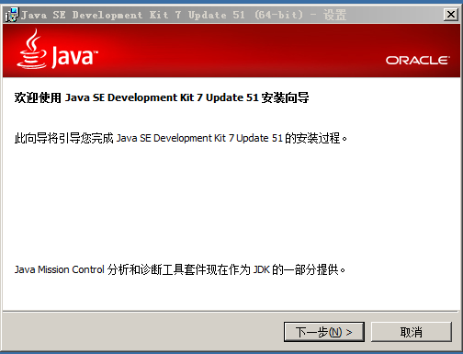

3.保持默认下一步；

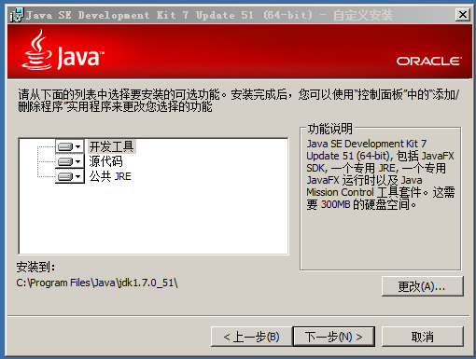

4.指定安装路径，注意安装路径不要有空格；

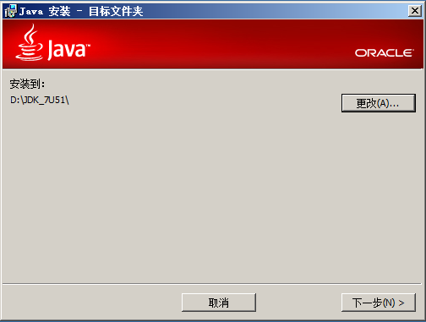

注意：安装路径不要有空格，一会要设置环境变量

5.安装成功；

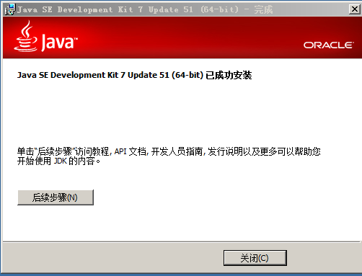

6.开始编辑环境变量，使系统能够找到jdk的文件命令；

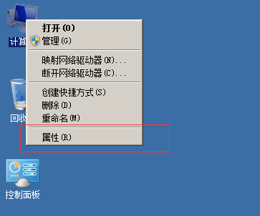

7.找到环境变量；

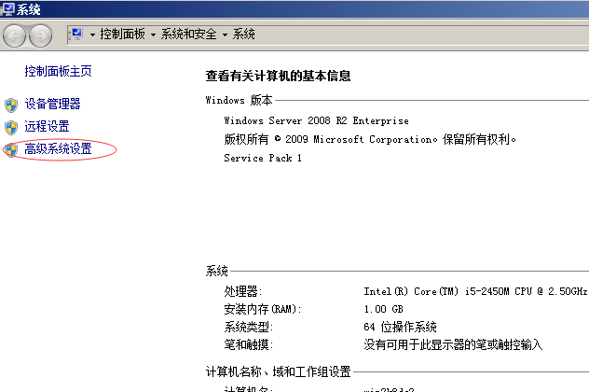

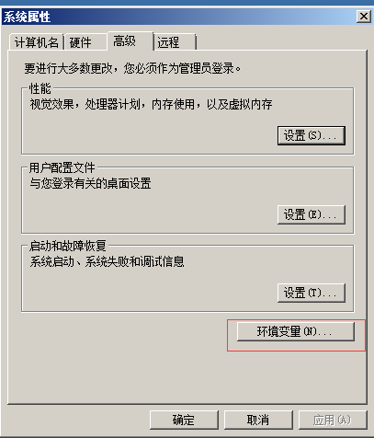

8.新建一个环境变量，为jdk安装路径；

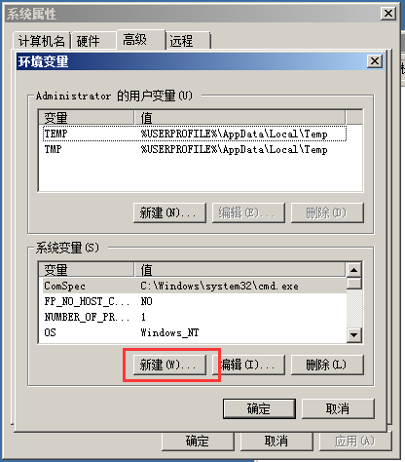

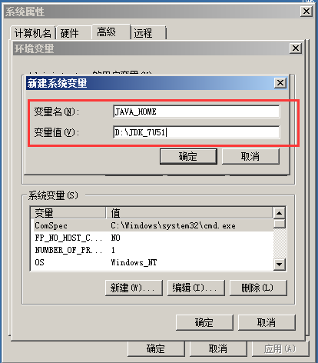

9.进行编辑或新建环境变量CLASSPATH，变量值为 .;%JAVA_HOME%\lib;%JAVA_HOME%\lib\tools.jar;

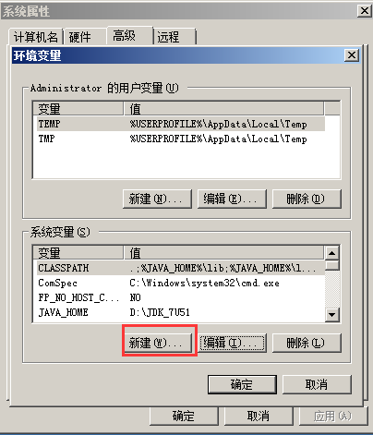

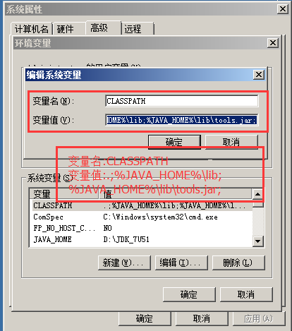

10. 在PATH变量添加变量值 %JAVA_HOME%\bin;%JAVA_HOME%\jre\bin（注意变量值之间用“;”隔开）；

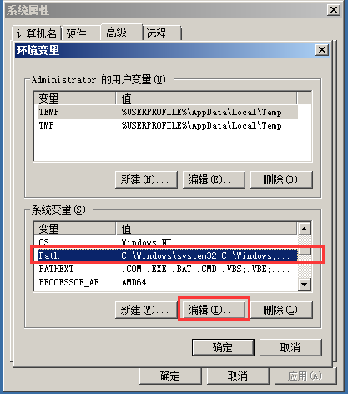

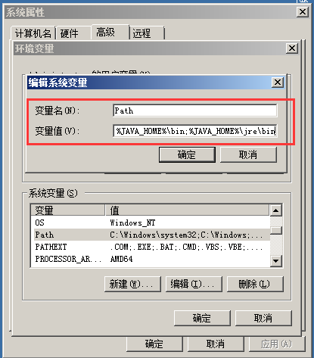

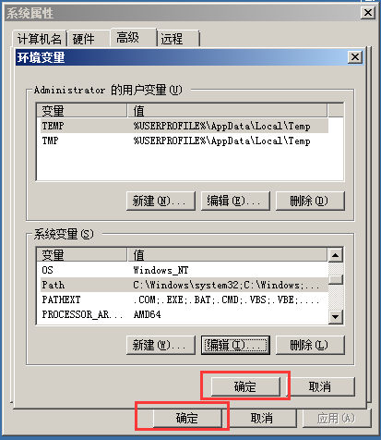

11.测试环境变量，“开始”-->“运行cmd”-->输入“javac”-->"Enter"，如果能正常打印用法说明配置成功。或者执行java -version（java后面有一个空格符）命令，能正常输出java版本则配置成功。

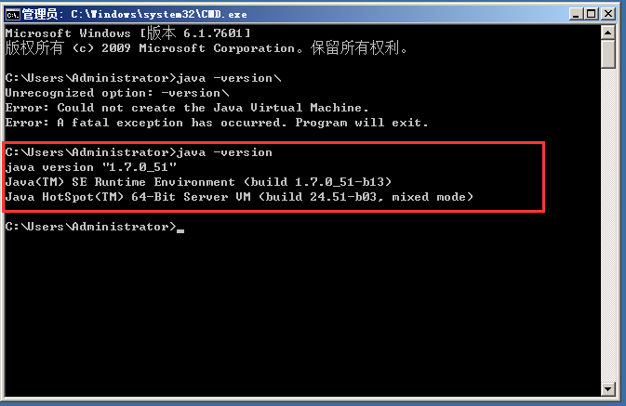

12.安装tomcat，有的tomcat版本需要安装（需要安装的版本也是无脑下一步，很简单），有的版本是免安装的，直接解压文件包放到磁盘中即可；

13.设置tomcat的环境变量，变量名CATALINA_HOME 变量值 刚刚安装tomcat的路径；

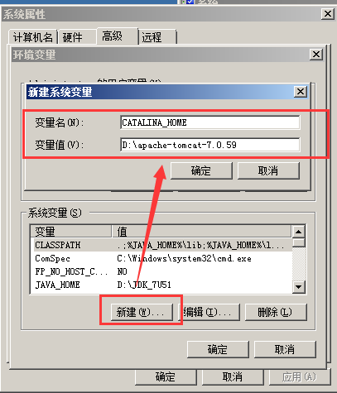

14.启动tomcat进程；

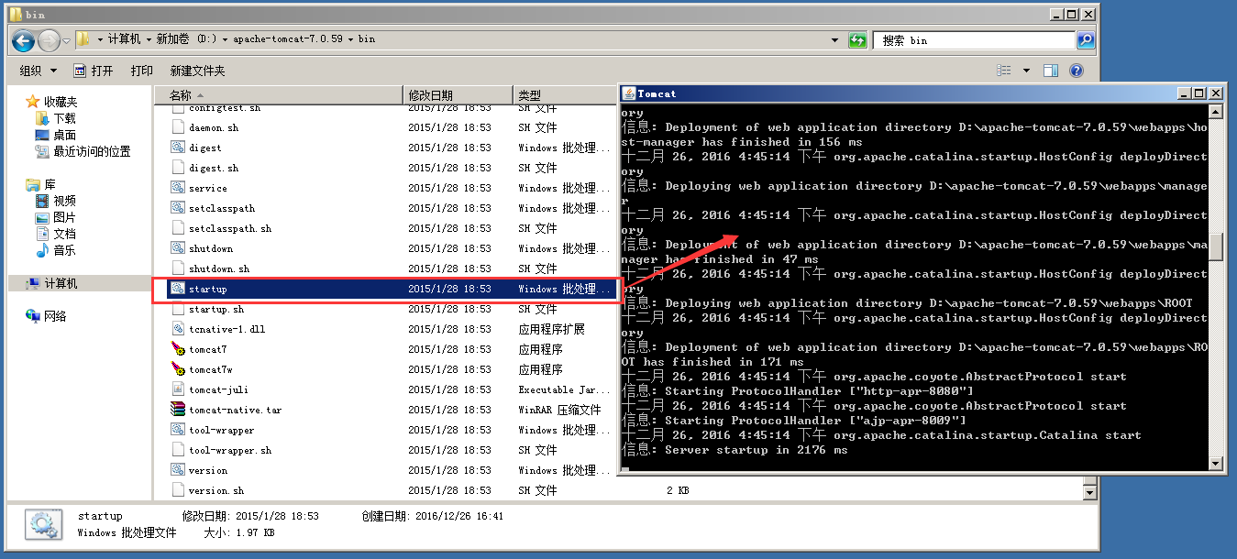

15.访问测试；

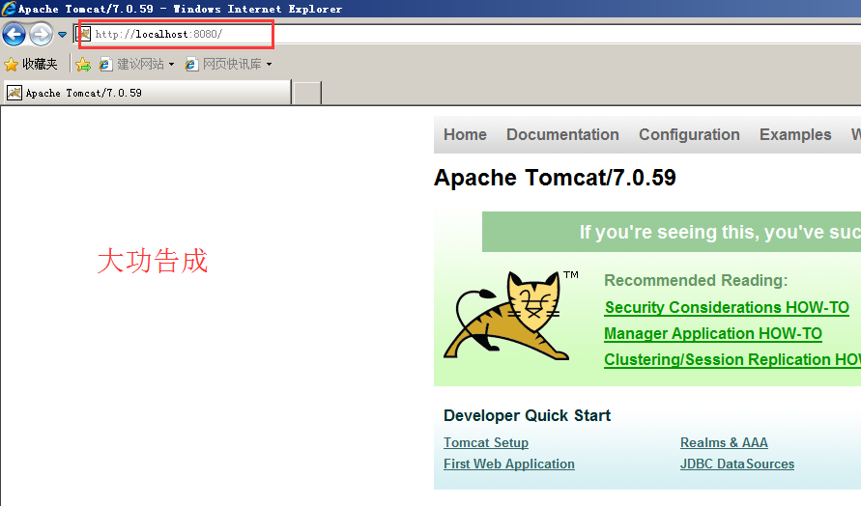

16.将tomcat服务添加为系统服务，在services.msc可以进行管理，在服务管理中设置开机自启，服务即可以随系统在后台启动；

